Автор: Пьянкова Ирина Анатольевна,
педагог дополнительного образования,
МБУДО «ДД(Ю)Т»,
г. Лысьва, Пермский край

Мастер-класс «Мой подарок - кот в мешке»

Целевая аудитория: дети от 10 лет и старше, родители, педагоги дополнительного образования, учителя технологии.

Назначение мастер-класса: изготовление дизайнерского мешочка для подарка.

Цель: повышение интереса детей к декоративно – прикладному искусству через изготовление упаковки-мешочка для подарка к различным праздникам своими руками; передача личного опыта.

Мастер-класс требует наличия базовых навыков работы с иголкой и ниткой, а также работы на швейной машине.

Задачи
- формирование потребности в создании креативных и уникальных вещей.
- совершенствование навыков работы на швейной машине, с ручной иголкой и нитками;
- развитие познавательных процессов, мелкой моторики рук;
- развитие положительной мотивации к познавательной деятельности;
- способствовать эстетическому воспитанию; воспитанию терпения и аккуратности
Мастер-класс состоит из двух этапов: теоретический и практический.
Этап 1 (теоретический).
Цель: передача личного опыта по созданию оригинального упаковочного мешочка.
Задачи:
- прививать интерес к созданию предметов ручного труда ;
- продемонстрировать готовые работы, инструменты и материалы для работы;
- формировать потребность в создании креативных и уникальных вещей.
Этап 2 (практический).
Цель: демонстрация методов и техники работы при создании изделий ручной работы.
Задачи:
- познакомить с приемами работы с текстильным материалом ;
- формировать потребность в создании индивидуально изделия, как в средство самовыражения;
- развивать творческое воображение через выполнение практического задания;
- развивать мелкую моторику рук ;
- воспитывать художественный вкус, внимание к окружающим людям,
- воспитывать уважительное отношение к рукоделию и ручному труду;
- воспитывать трудолюбие, усидчивость, терпение, аккуратность;
Вид мастер-класса: совместная работа педагога с аудиторией.
Чтобы сделать эти мешочки сюрпризы понадобится:

- любая совершенно, не прозрачная ткань;
- ножницы, пинцет, карандаш, линейка;
- нитки разных цветов;
- обрезки - лоскутки; кусочки фетра,
- пуговицы, бусинки или готовые глазки;
- клей;
- любой наполнитель.
- ножницы;
- нитки разных цветов;
- обрезки - лоскутки;
- любой наполнитель.

План проведения:

I. Организационный момент:
- проверка готовности участников мастер-класса к предстоящей работе.
II. Вводный инструктаж: объявление темы, цели и задач мастер-класса.
III. Теоретическая часть:
Слово педагога:
- Упаковка подарка – декоративная и функциональная составляющие;
- Варианты готового изделия.
IV. Практическая часть.
- Подготовка к работе. Инструктаж по технике безопасности.
- Объяснение техники создания изделия (работа по инструкционно-технологической карте).
- Текущий инструктаж в виде целевых обходов:
- Контроль за качеством выполнения работы;
- Оказание помощи участникам мастер-класса.
- Подведение общих итогов, выставка работ участников мастер-класса

Технологический процесс.

Для мешочка возьмем обычную не крашеную двунитку (можно мешковину или бортовку, ситец, бязь и прочие не растяжимые материалы).

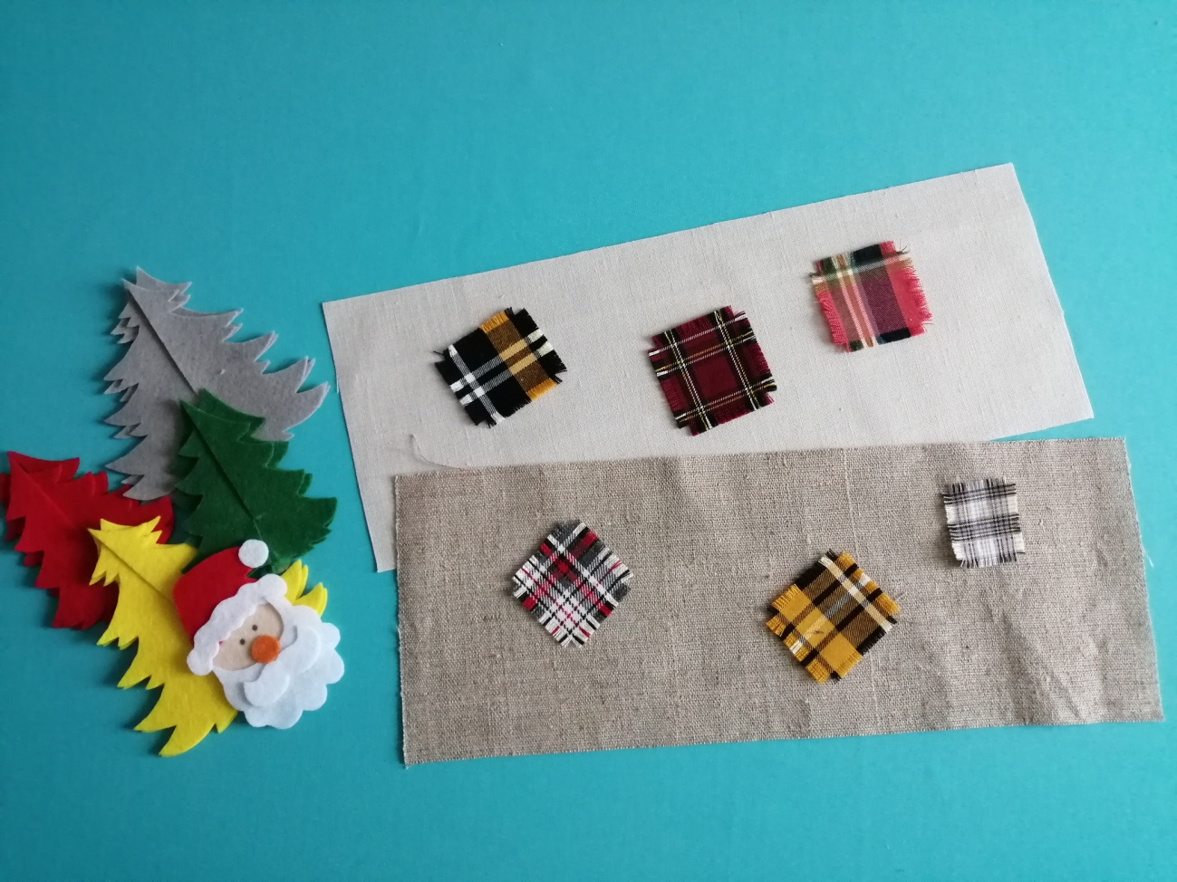

Мешочки могут быть любого размера с учётом того, для чего он предназначен. Если для конфет, то побольше. Для небольшого подарка - маленький. Предлагаю выкроить прямоугольник 35см x 15 см.
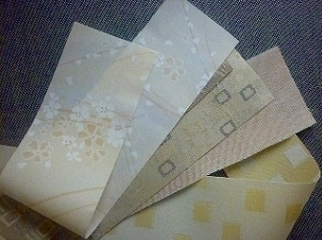
А ещё можно использовать в работе ленты с оконных жалюзи. Получатся классные , плотные, держащие форму упаковки для подарка-сюрприза. Но их перед работой необходимо слегка намочить. Когда ленты мягкие и влажные, они хорошо поддаются выворачиванию.
Складываем прямоугольник вдвое и стачиваем по бокам.

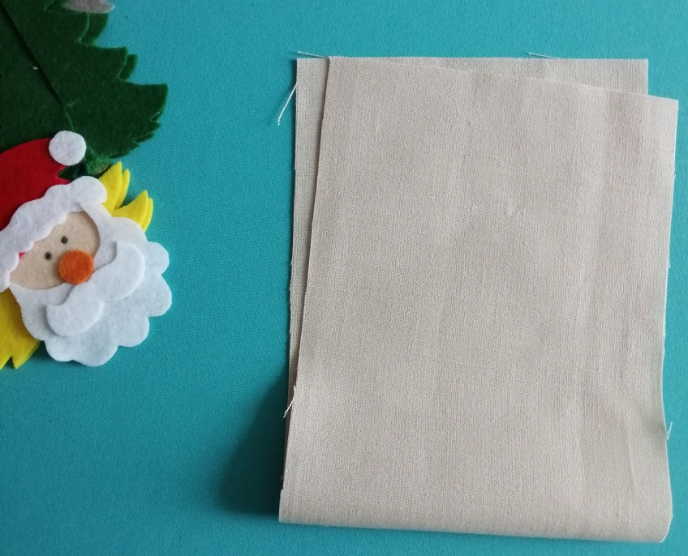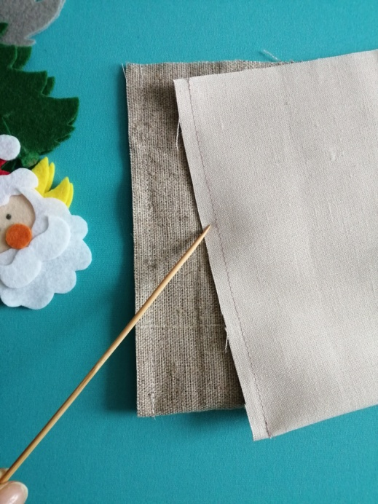

Выворачиваем, выправляем уголки. Слегка приутюживаем, не касаясь сгиба.

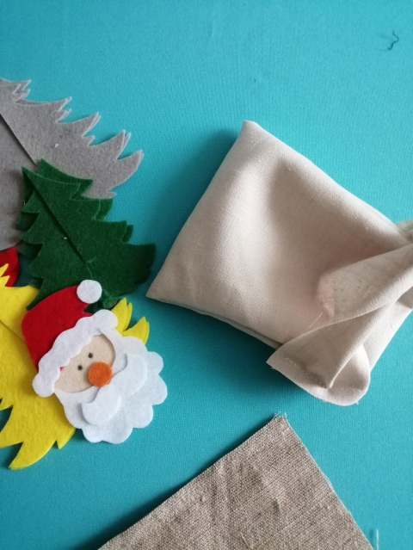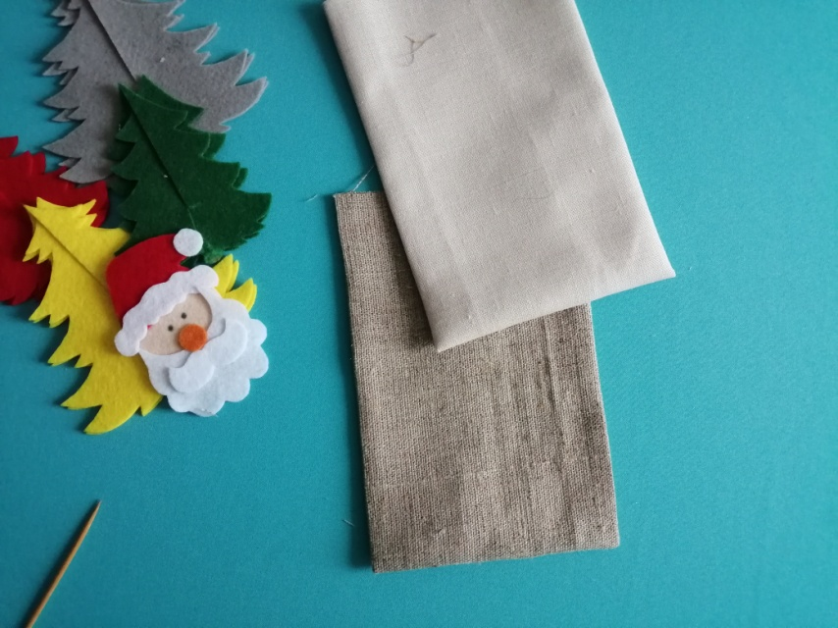

Верхний край мешочка оформляем ножницами зиг-заг или роспуском нитей.
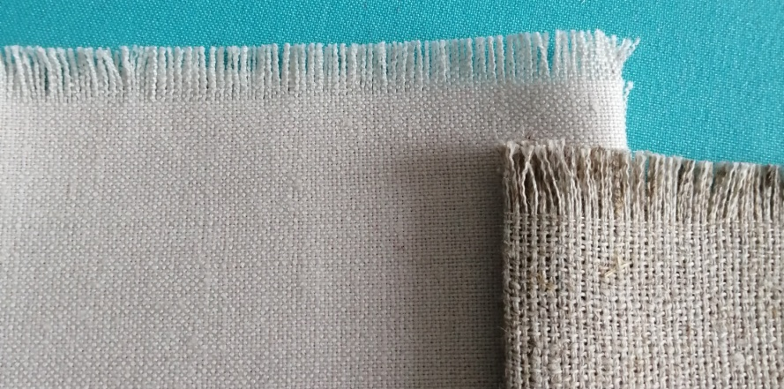

Мешочки готовы. Приступим к оформлению. Для этого используем цветные обрезки тканей. Прикрепляем лоскутки к мешочку ручными стежками: петельным или шов вперед иголку. Чтобы заплатку сделать выразительней, можно слегка затонировать по периметру. Для этого можно использовать кофе, чай, корицу, косметику, краску.

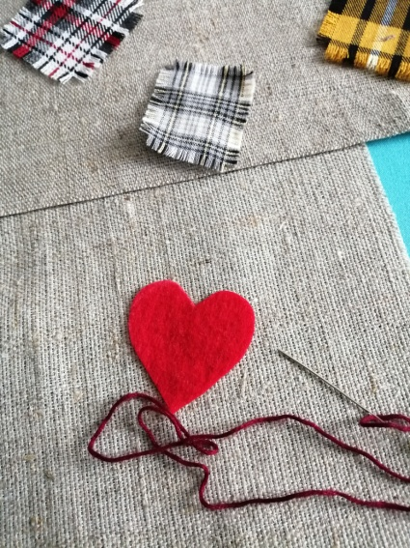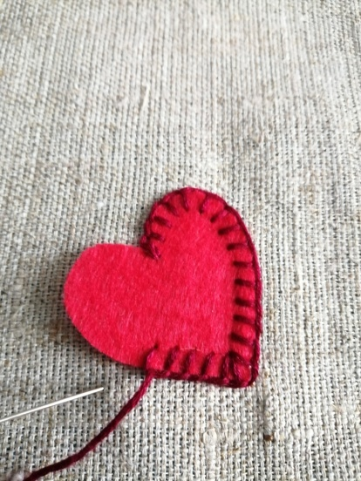

Если мы хотим пришить лоскутки ткани на машине, это необходимо сделать до стачивания боковых срезов мешочка.

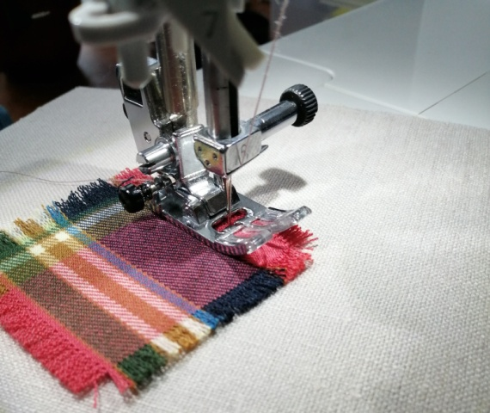

Перед тем как вырезать заплаточку, проклейте её флизелином, чтобы ткань по краям не осыпалась и её было удобно пришивать вручную.

Теперь в эти мешочки нужно посадить кота. Для пошива кота можно использовать любой материал, но лучше трикотаж.

Делаем совершенно простые выкройки.
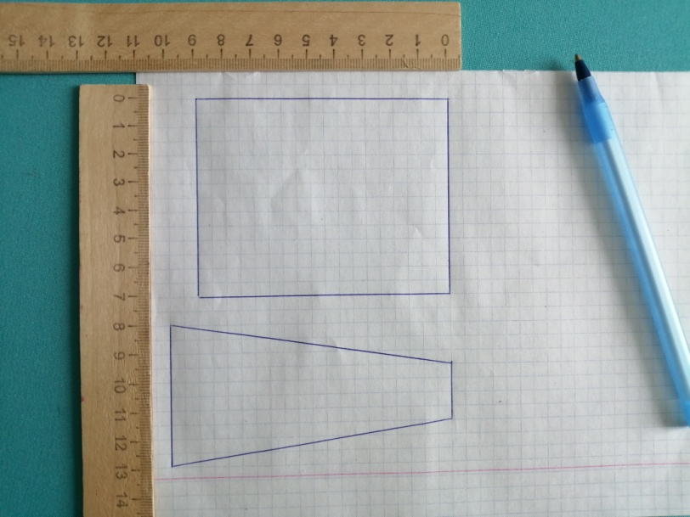

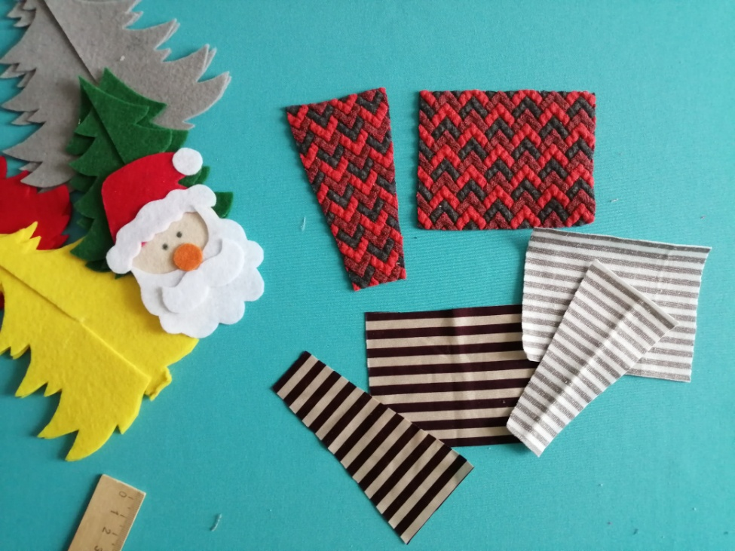

Складываем вдвое и сшиваем с одной стороны.

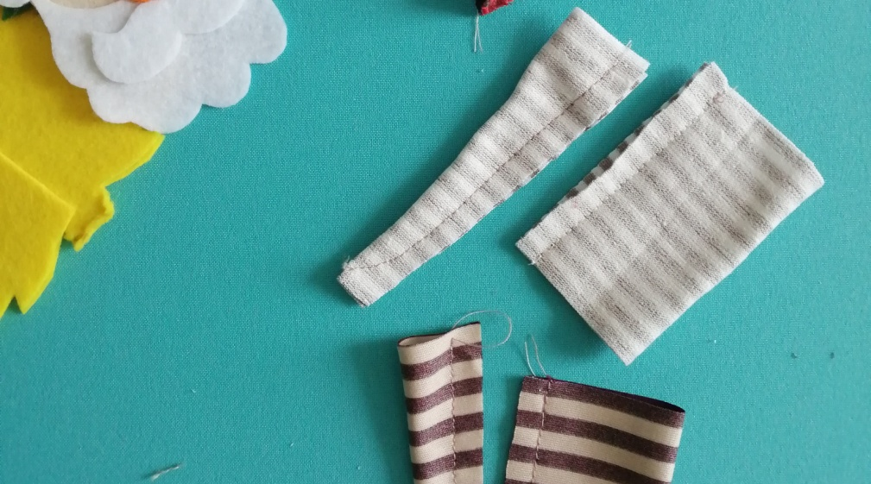

Складываем и проглаживаем так, чтобы шов был точно по центру. Рисуем будущие ушки.
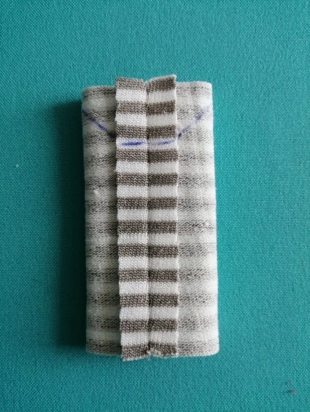

Прокладываем на швейной машине строчку по намеченной линии. Строчку на макушках ушей обязательно закрепляем. В углах слегка надсекаем.

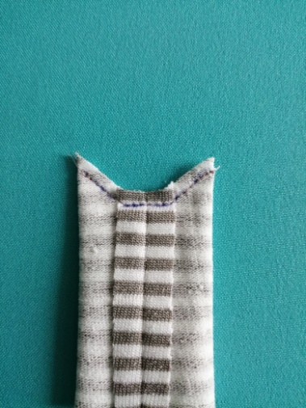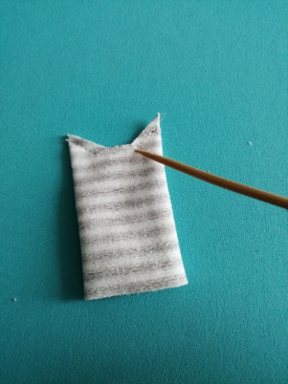

Не выворачивая, складываем заготовку поперёк ушек, как на фото, прострачиваем вытачку (примерно от середины открытого среза до середины головки (мордочки). Угол срезаем.

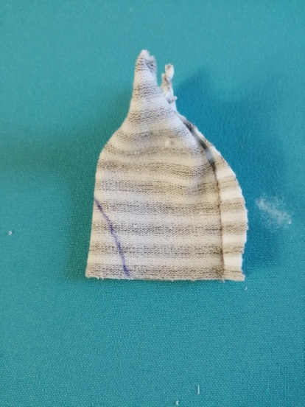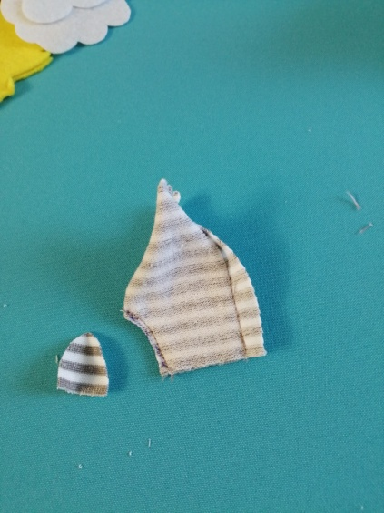
Выворачиваем и наполняем холофайбером или синтепоном. Хвостик тоже выворачиваем и наполняем.

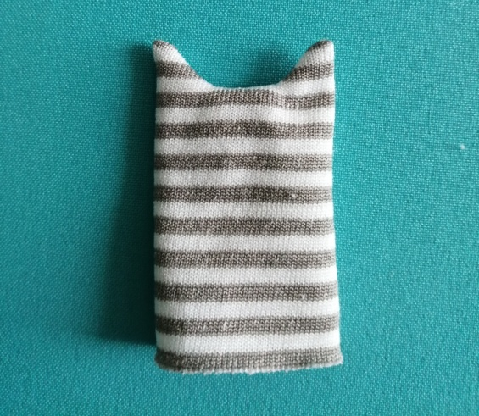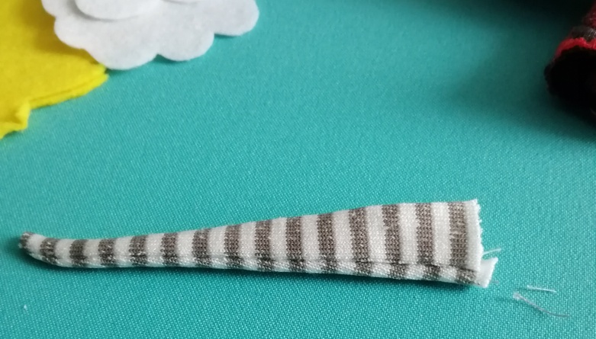

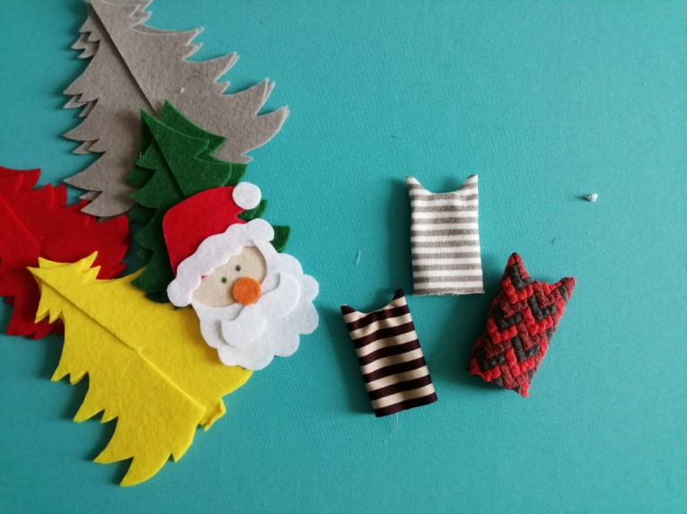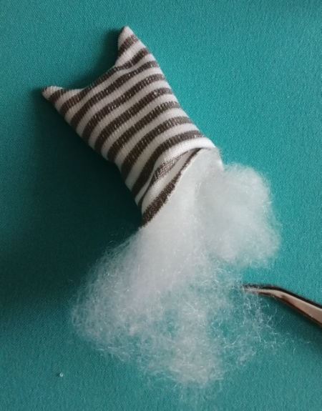

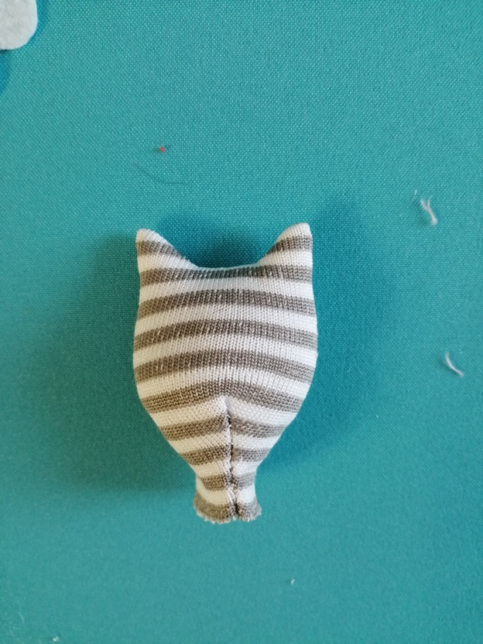
Держа в руке головку, прошиваем по периметру открытого среза мелкими стежками и стягиваем, одновременно припуски заправляем внутрь головы.

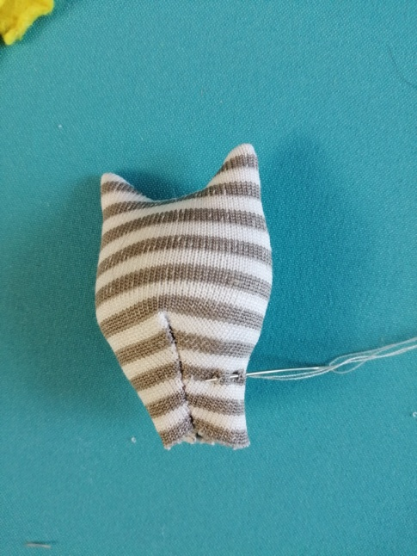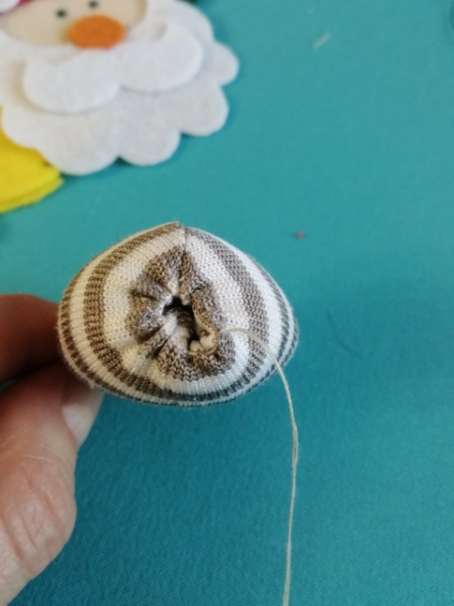

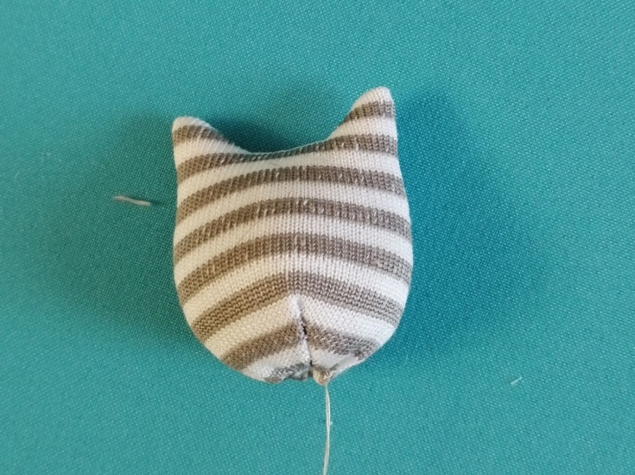
Хорошо зашиваем.

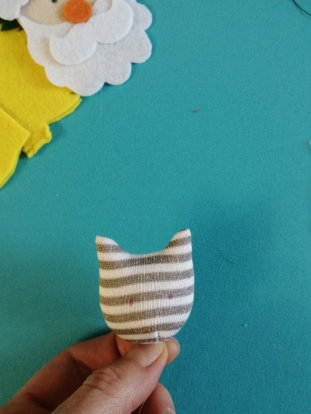

Точками намечаем места для глазок.
Закрепив нить внизу головы, прошиваем сначала один глаз и делаем утяжку в сторону закрепления нитки, т. е. вниз
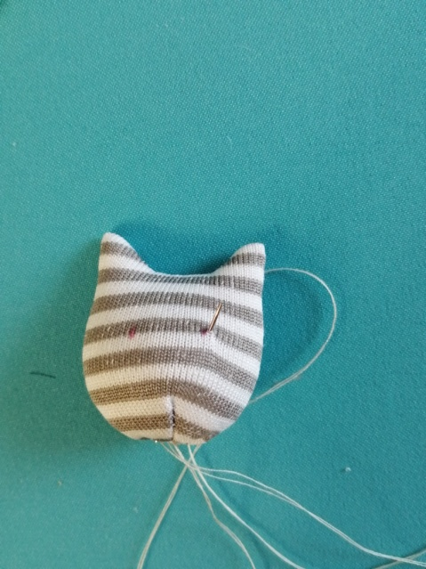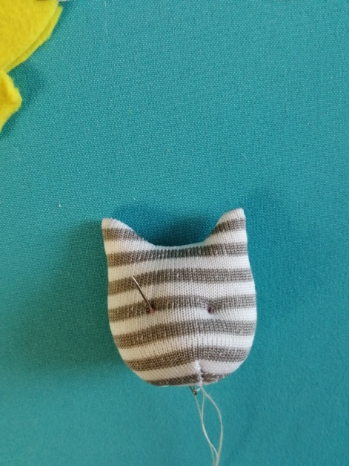

Затем пришиваем или приклеиваем глазки. Рисуем носик.
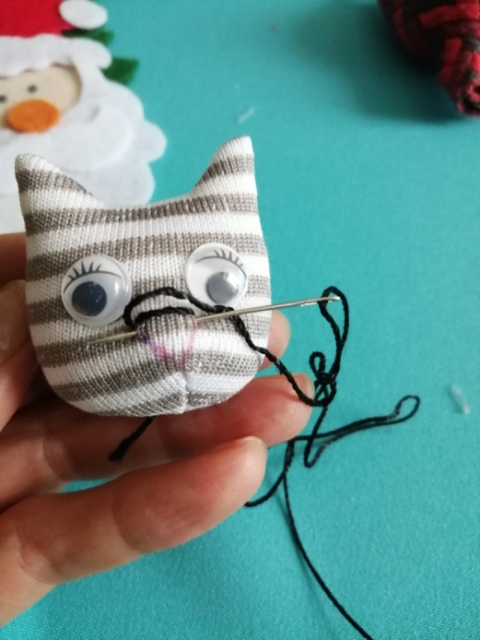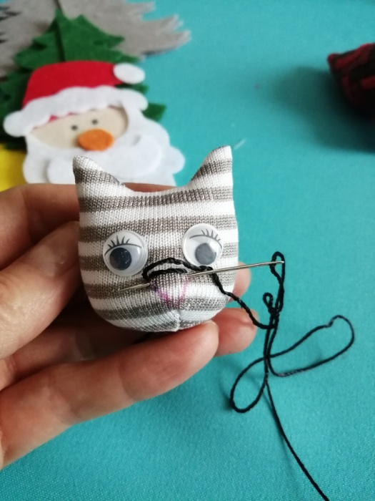

Меняем цвет нитки и вышиваем носик. Его можно сделать любым другим, доступным способом (нарисовать, пришить кусочек кожи).
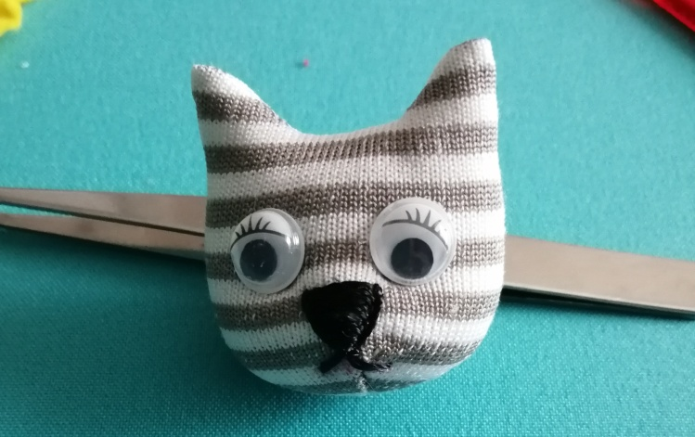
Вышиваем нижнюю часть мордочки.
И так, добрались до ушей. С низу вытаскиваем иголку с ниткой в указанной точке или прямо в этой точке делаем прикреп.

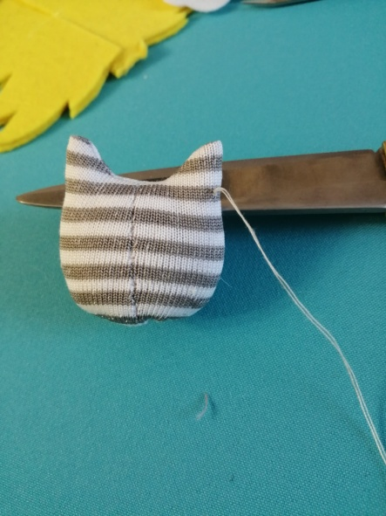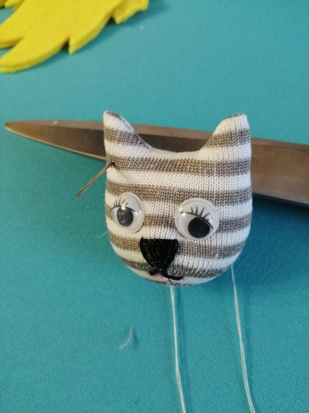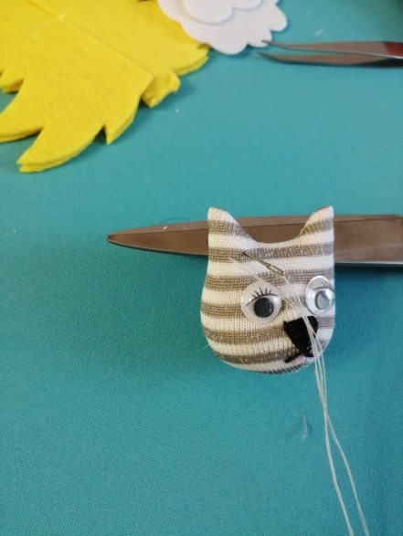

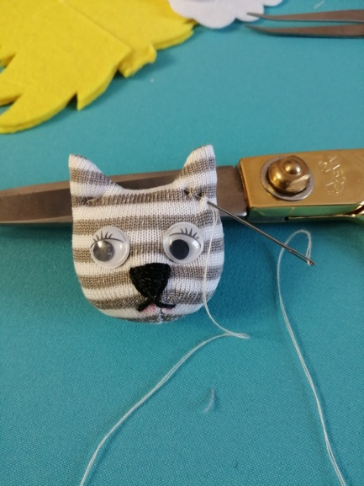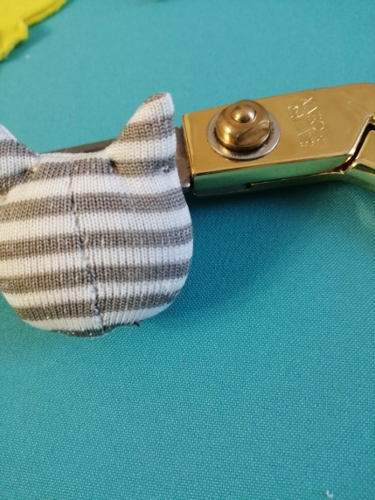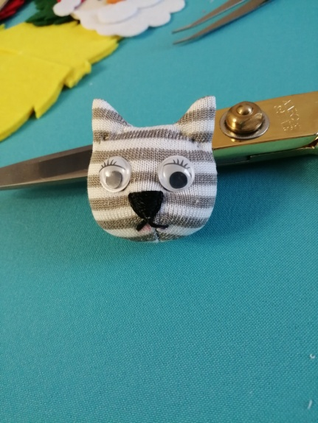

Прошиваем ушко так...
чтобы спереди оно выглядело как на фото, с прошитой серединкой...
а сзади отмечалось двумя точками.
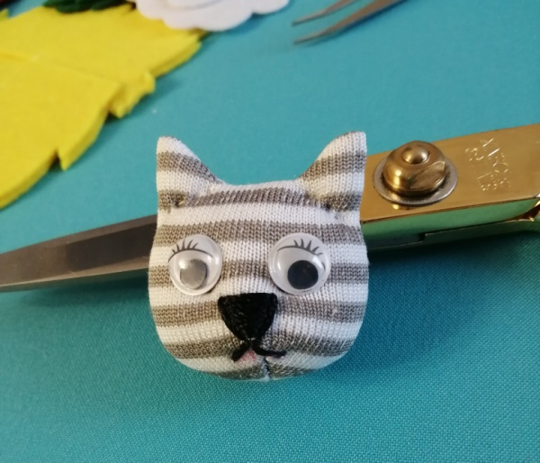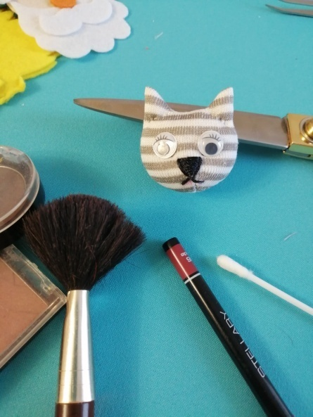
Головка котика готова. Теперь немного грима.
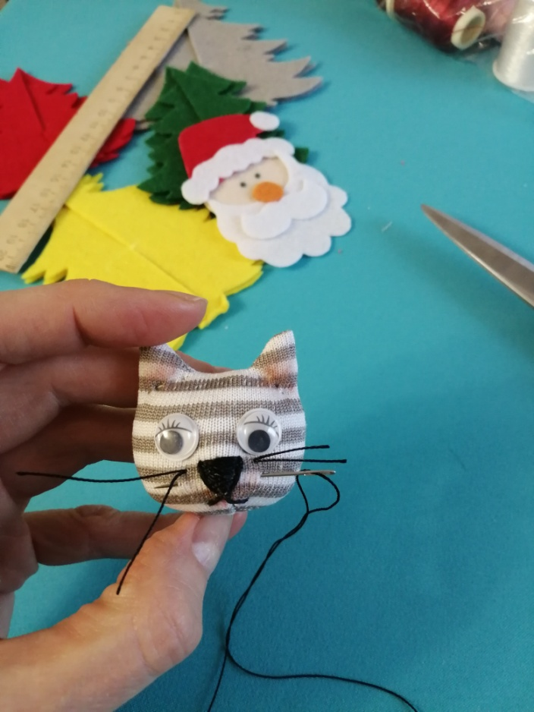

Какой же котик без усов? Вдеваем в иголку тонкую леску или шелковую нить. Прокалываем, как на фото и вытаскиваем иголочку. Леску с одной стороны фиксируем клеем "секунда" прямо на леску капельку и сразу втягиваем леску внутрь, пока клей не засох. С двух сторон обрезаем усики нужной длины.
Вот он, усатый - полосатый...

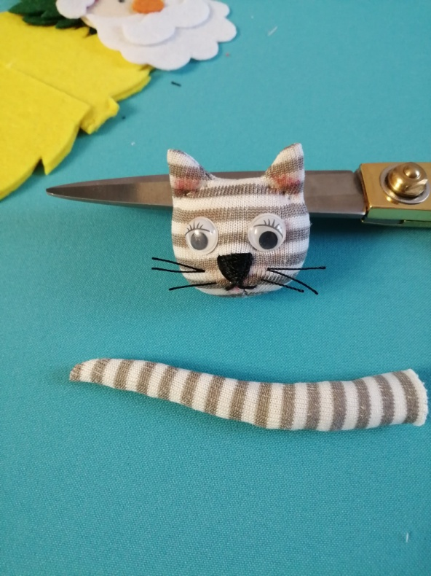
Заготовки для сувенира готовы.
Прикладываем головку к мешку в любом, понравившемся месте и пришиваем потайными стежками. Если мешочек сделан из жёсткого полотна, то головку можно приклеить горячим клеем из пистолета
Одним словом, "Кот в мешке"

